HIDROPONIK DENGAN SISTEM RAKIT APUNG

Hidroponik rakit apung merupakan salah satu bentuk pengembangan dari sistem bertanam hidroponik. Hidroponik rakit apung sangat cocok dikembangkan dalam sekala besar untuk kepentingan komersil maupun untuk sekala rumah tangga. Metode ini dikembangkan oleh Massantini pada tahun 1976 di Itali dan Jensen pada tahun 1980 di Arizona. Pada saat itu di kembangkan penanaman sayur sayuran dilubang styrofoam yang di letakkan di atas larutan nutrisi.
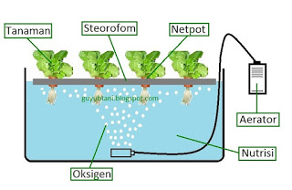
Seperti pada sistem hidroponik yang lain, hidroponik jaring apung juga dapat di jadikan sebagai solusi bagi masyarakat yang ingin mengembangkan pertanian tetapi terbentur oleh lahan pertanian yang terbatas. Hidroponik rakit apung sangat mungkin diterapkan di lahan sempit seperti pekarangan rumah. Pembuatan rakit apung juga sangat sederhana dan dapat memanfaatkan bahan yang ada disekitar kita.
Biaya pembuatannya juga tergolong relatif murah serta biaya oprasionalnya juga kecil. Hidroponik rakit apung sangat cocok diterapkan bagi orang yang memiliki aktifitas padat bahkan yang sering bepergian tetapi tetap ingin mengembangkan pertanian. Karena dalam sistem ini tidak menggunakan listrik seperti pada hidroponik NFT dan aeroponik jadi pada saat ditinggal tidak takut sistem terganggu.

Cara Kerja Sistem Hidroponik Rakit Apung
Tanaman yang dibiarkan mengapung bersama styrofoam diatas larutan nutrisi. Larutan nutrisi dibiarkan terus menerus menggenang seperti kolam sehingga akar tanaman akan dapat menyerap nutrisi tanaman tanpa takut kekurangan atau kehabiasan. Dengan cara ini akan menghindarkan tanaman layu akibat kurangnya air dan larutan nutrisi. Meskipun seperti itu tetap harus diperhatikan jumlah minimal nutrisi yang harus tersedia di kolam.

Perawatan yang Diperlukan
Meskipun hidroponik rakit apung tergolong sederhana dan lebih aman dari hidroponik lain seperti aeroponik dan NFT namut tetap ada hal hal yang perlu diperhatikan. Hal yang perlu dipehatikan seperti jumlah ketersediaan larutan nutrisi dalam kolam jangan sampai kehabisan. Semakin banyak dan besarnya tanaman yang ditanam akan semakin besar pula kebutuhan larutan nutrisi sehingga secara berkala kita tetap perlu melakukan pengontrolan ketersedian nutrisi agar tanaman tetap tumbuh subur dan optimal.
Untuk mengatasi permasalahan ini secara berkala kita perlu menambahkan jumlah larutan sebesar jumlah penyusutannya. Untuk mempermudah dalam mengontrol beri tanda, sebagai penanda kapan waktu isi ulang nutrisi perlu dilakukan. Hindarkan atau minimalisir larutan nutrisi terkena sinar matahari langsung.
Karena apabila sampai terlalu banyak nutrisi yang terkena matahari langsung dapat memicu pertumbuhan alga yang dapat memakan larutan nutrisi. Apabila hal ini terjadi akan mengurangi jatah nutrsis yang seharusnya diterima sehingga tanaman akan kekutangan nutrisi.
Faktor lain yang perlu diperhatikan yaitu mengenai kondisi pH air agar tetap dalam batasan normal. Seperti hidroponik yang lain batas pH air yang tepat dan aman untuk tanaman antara 5,5 – 6,8. Hal ini penting karena apabila kondisi pH diluar ketentuan tersebut akan mengakibatkan tanaman tidak dapat tumbuh dengan sempurna.

Kelebihan dan Kekurangan
Kelebihan sistem hidroponik rakit apung antara lain :
- Lebih hemat air dan nutrisi
- Tidak bergantung pada kondisi listrik, seperti saat mati sehingga dapat lebih hemat
- Biaya pembuatan yang lebih murah
- Lebih mudah dalam mencari bahan karena dapat menggunakan bahan yang ada disekitar kita
- Perawatan yang tidak terlalu ribet

Kekurangan sistem hidroponik rakit apung antara lain :
- Tidak terlalu cocok bila ditempatkan di outdoor
- Kadar oksigen yang relatif sedikit
- Akar tanaman lebih rentan terjadi pembusukan

Foto 1 : Persemaian Benih Sawi
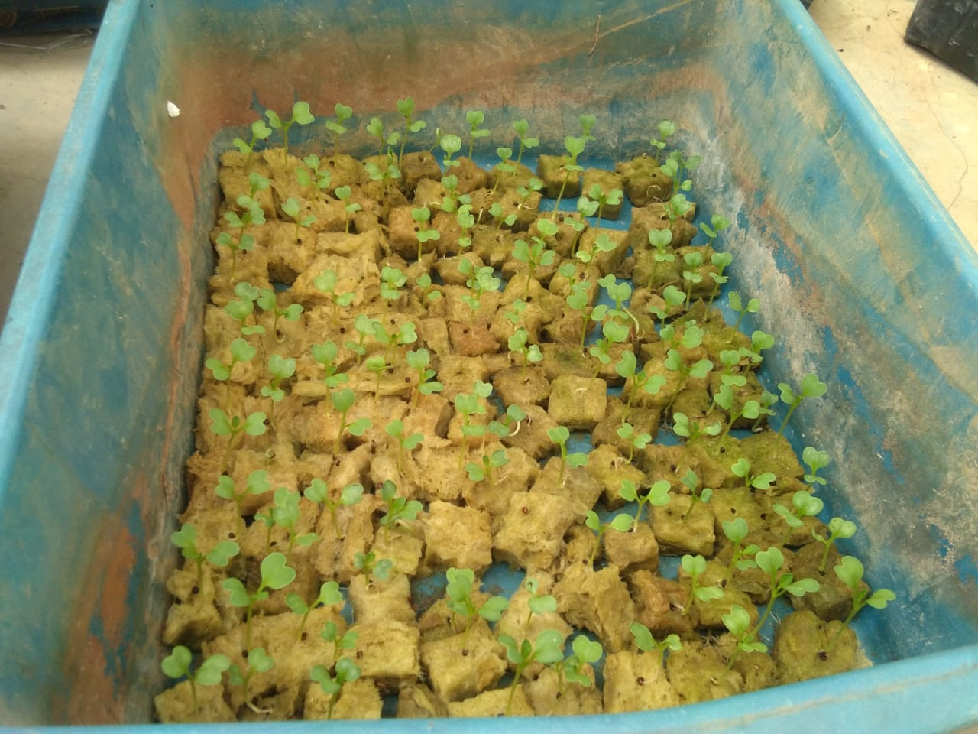
Foto 2 : Sawi Hidroponik Sistem Rakit Apung
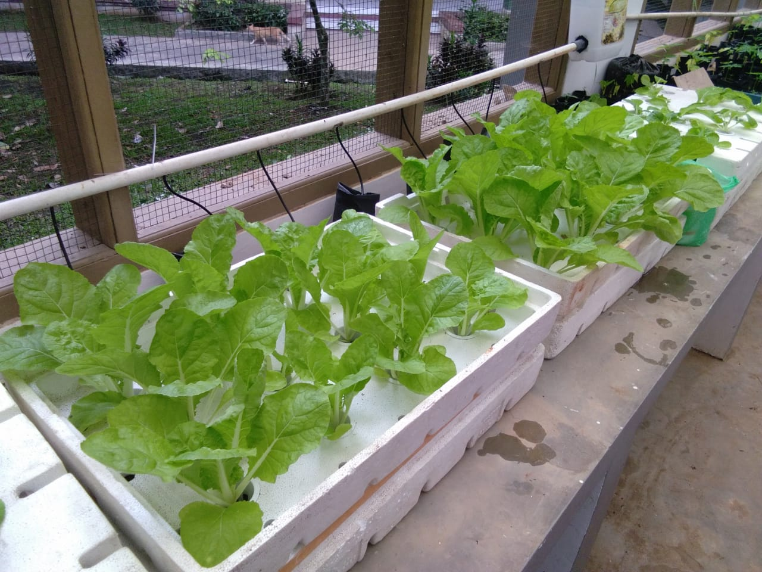
Foto 3 : sawi Hidroponik Sistem Rakit Apung
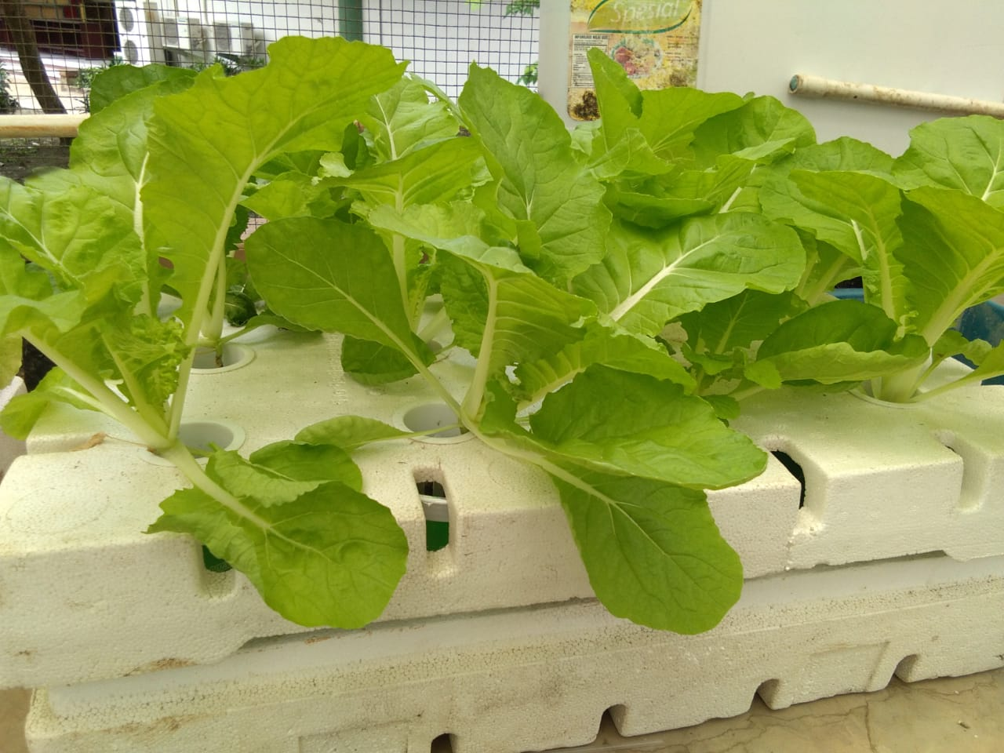
Foto 4 : Pemberian Nutrisi AB mix
